GUÍA DE LENGUAJE

Nombre: | Curso: 1° | Fecha: semana N°22
¿QUÉ APRENDEREMOS?
Objetivo (s):
OA4-Leer palabras aisladas y en contexto, aplicando su conocimiento de la correspondencia letra sonido en diferentes combinaciones: sílaba directa, indirecta o compleja.
Contenidos:
1.- fonema C
2- Sílabas ca, co, cu ce, ci (conciencia fonológica)
3-Reconocimiento y escritura de la silabas y palabra
4-Comprender grupos consonánticos
Objetivo de la semana: Reconocer la letra c y sus sonidos silábicos, leyendo el fonema y realizando grafemas observando guía y trabajando en el cuaderno, complementando con video educativo.
Habilidad: Reconocer.

¿Qué necesito saber?
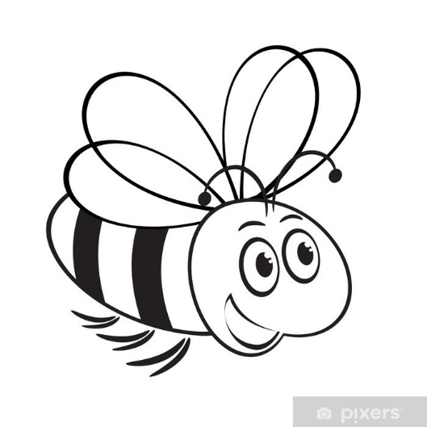
Para comenzar necesitas saber de qué se trata la habilidad de reconocer y qué entendemos por letra, sílabas y escritura

Entonces:
Reconocer es: Examinar con cuidado y atención.

Entendemos que las letras forman el abecedario y las sílabas, son conjuntos de letras que forman palabras y cuando escribimos representamos letras, sílabas y palabras.

Grupos consonánticos: es una combinación de consonantes que juntas tienen un sonido diferente que al estar sola

¡Comencemos la clase!

La puedo encontrar así en diarios revistas y teclados.

- Cuando la letra C, se une a una vocal se forman silbas que suenen así
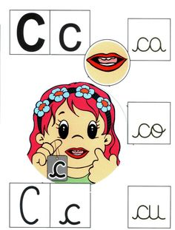
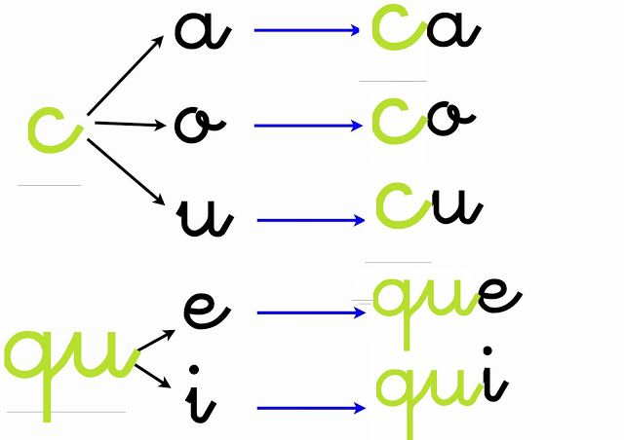

¡Recuerda!
La letra c es un poquito especial ya que tiene diferentes sonidos, según la letra que le siga.
Ce, Ci tienen un sonido suave

- Con ayuda de un adulto leamos atentamente el siguiente cuento:

El cumpleaños de “C”

Había una vez una Señora que se llamaba “C”, ella tenía 5 sobrinos:
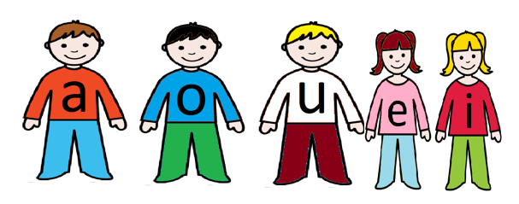
La A,O,U eran niños, muy juguetones y revoltosos, ella les hablaba más fuerte con el mismo sonido que la (K) CA, CO, CU.

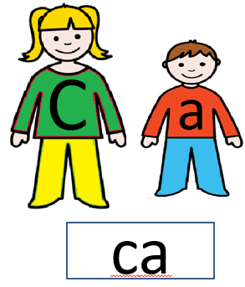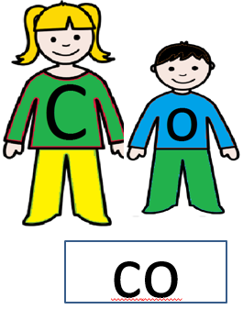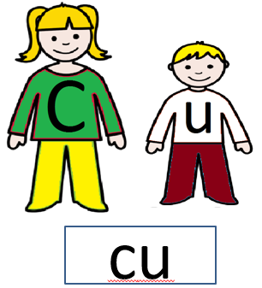

En cambio, con la E y la I como ellas eran niñas, les hablaba más suave con el mismo sonido que la (S), pues ellas eran muy sensibles y les hablaba suave Ce, Ci.

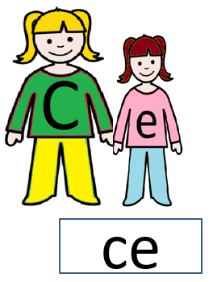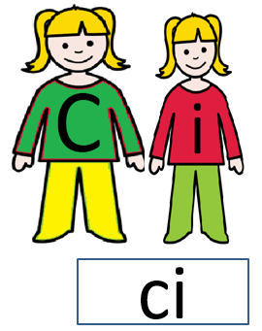

Entonces… Escribe en el cuadro siguiente si la señora “C” suena como s o como k.
Puedes volver a leer el cuento, cuantas veces lo necesites.

¡A TRABAJAR!

Hoy es ________________ _____ de __________ del año ___________.
(Día de la semana) (nº) (mes) (nº del año)

- Observa las letras C mayúscula y minúsculas c y escríbela en tu libro leo primero tomo 2, página 41.

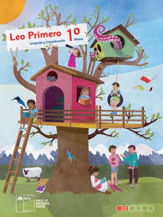

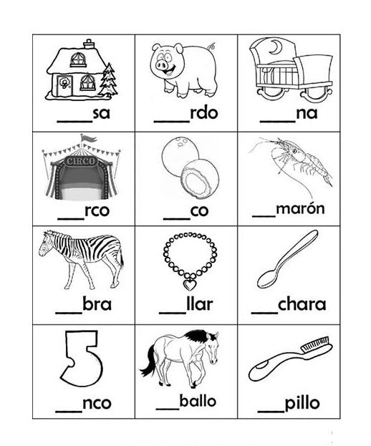
- Completa con la silaba ca, co, cu que falta en cada silaba
Ejemplo :
ca

- Observa los dibujos e identifica si la palabra representada tiene ca- co -cu ce, ci, luego selecciona la correcta
Observa el ejemplo:

Ahora trabajaremos en el texto.
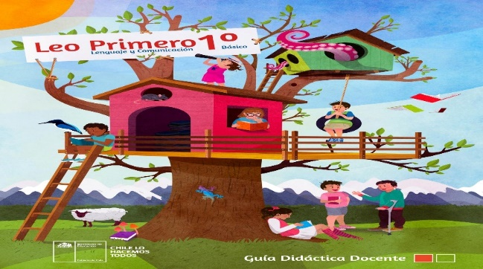

Con ayuda de un adulto realiza las actividades de la página 42, 43 (TOMO 2)

TICKET DE SALIDA clase Lenguaje semana 22

NOMBRE: ___________________ FECHA: _____________ CURSO: 1º

Ca____________ co___________ cu___________
Ce______________ ci_______________

TOMA UNA FOTO DE LA ACTIVIDADES Y ENVIALO A TU PROFESORA WhatsApp +5698414338

